Internationale Forschungseinrichtungen investieren in Maschinen für 3D-Metalldruck von GEFERTEC

Drei 3DMP®-Maschinen werden jetzt an die Universität Nanjing, das Oregon Manufacturing Innovation Center (OMIC) und an die Universität in Cottbus ausgeliefert.

Berlin, 3. Juni 2020 – Immer mehr Institute an Universitäten und privaten Forschungseinrichtungen investieren in Maschinen für das neuartige 3D-Metalldruckverfahren von GEFERTEC. Mit 3DMP® erproben sie innovative Fertigungsprozesse und die Verarbeitung verschiedener Metalle.
In China konnte GEFERTEC zusammen mit der dortigen EMAG-Niederlassung einen Kunden aus dem Forschungsbereich gewinnen. Der Werkzeugmaschinenhersteller EMAG ist strategischer Partner und Minderheitsgesellschafter von GEFERTEC. Ein Joint-Venture zwischen der Nanjing University of Aeronautics and Astronautics und dem Pukou Advanced Manufacturing Research Institute erwarb eine arc405 für Forschungsvorhaben im Bereich Luft- und Raumfahrt. Die Universität engagiert sich mit einem eigenen Tochterunternehmen im Technologietransfer für diese wichtige Zukunftsbranche.
An der Westküste der USA geht eine arc605 im Oregon Manufacturing Innovation Center (OMIC) in Betrieb. Das OMIC ist eine gemeinsame Forschungseinrichtung von 29 Industrieunternehmen, drei akademischen Einrichtungen sowie dem Bundesstaat Oregon. Es bietet seinen Mitgliedern Unterstützung in Form von gemeinsamen Fertigungsprojekten. Die arc605 nimmt eine Schlüsselrolle im neuen OMIC-Center mit seinem Schwerpunkt auf additive Fertigung ein. Hier entsteht die Möglichkeit für weitere Forschung im Bereich Rapid Tooling; einem Bereich, der für einige der größten Forschungs- und Entwicklungspartner von OMIC, darunter Daimler Trucks North America, LLC, von großer Bedeutung ist.GEFERTEC ist über eine OMIC-Mitgliedschaft in engem Austausch mit den potentiellen Anwendern.
Auch die Brandenburgische Technische Universität (BTU) Cottbus-Senftenberg setzt künftig auf 3DMP® und bezieht von GEFERTEC eine arc605 für das vom Lehrstuhl Konstruktion und Fertigung koordinierte 3DLAB. Das 3DLAB Cottbus wird im Rahmen der Strukturwandel-Soforthilfemaßnahmen des Bundes gefördert. Es wird die durchgängige Analyse von Prozessketten der additiven Fertigung auf Basis von Draht und Pulver von der Werkstoffherstellung bis zum geprüften Bauteil ermöglichen. Zahlreiche regionale und überregionale Unternehmen greifen bereits heute in Kooperationsvorhaben auf die Kompetenzen und Infrastruktur des 3DLAB zurück. Die 3DMP® Technologie ist ein zentraler Baustein im Bereich der Draht-basierten additiven Fertigung und wird künftig neue Forschungsfelder u.a. in den Branchen Leichtbau, Bauwesen und Werkzeugbau eröffnen.

Über 3DMP®
Das 3DMP®-Verfahren, das in allen arc-Maschinen von GEFERTEC zum Einsatz kommt, basiert auf erprobter Lichtbogenschweißtechnologie mit Draht als Ausgangsmaterial. Es ist einfacher im Handling und schneller als 3D-Druck-Verfahren auf Pulverbasis. Zudem ist Draht für die meisten Standardwerkstoffe zu deutlich niedrigeren Preisen erhältlich.

(3.049 Zeichen inkl. Leerzeichen)

Fotos: © GEFERTEC

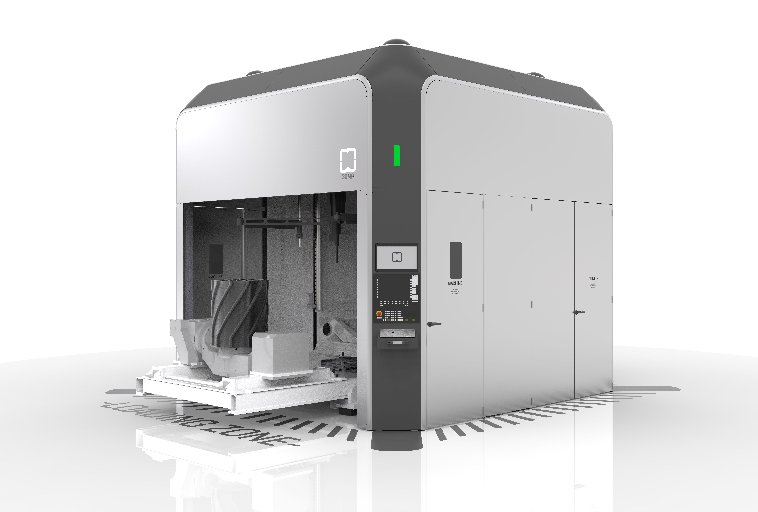
Bildunterschrift
Die arc605 von GEFERTEC erlaubt mit 5-achsiger Bearbeitung Bauteile mit einem Volumen bis zu 0,8m³ und einer Massen von max. 500kg. Jetzt geht je eine Maschine nach Oregon zu OMIC und an die BTU Cottbus-Senftenberg.

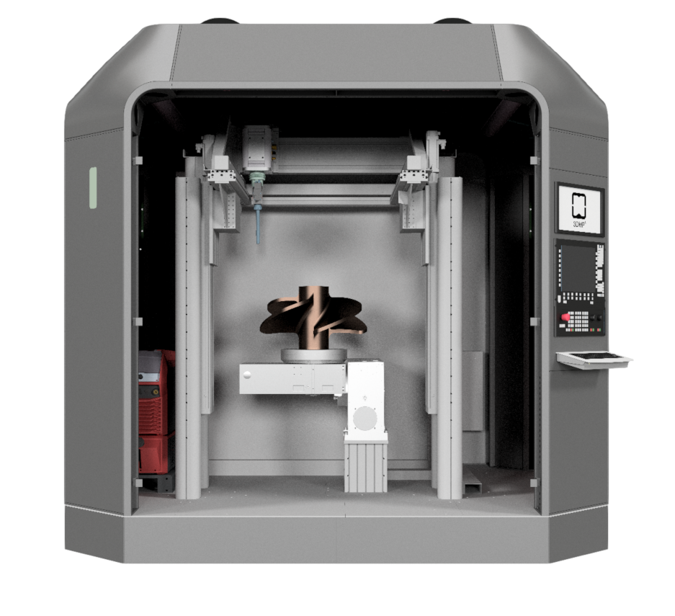
Bildunterschrift
Ein Joint-Venture zwischen der Nanjing University of Aeronautics and Astronautics und dem Pukou Advanced Manufacturing Research Institute erwarb eine arc405 für Forschungsvorhaben im Bereich Luft- und Raumfahrt.

Über die GEFERTEC GmbH
GEFERTEC hat mit 3DMP® ein neues Verfahren für die Herstellung von metallischen Bauteilen entwickelt, das bislang unerreichte Möglichkeiten bietet. Als einziges Unternehmen weltweit bietet GEFERTEC dieses Verfahren in Form von modernen Produktionsmaschinen an. Das Unternehmen gehört zur mittelständischen Berlin.Industrial.Group. (B.I.G.) mit Hauptsitz in Berlin und rund 320 Mitarbeitern.

Abdruck kostenlos – Beleg erbeten.
Redaktionsanfragen:  Jörg Lantzsch  Agentur Dr. Lantzsch  Schwalbacher Straße 74  65183 Wiesbaden  Tel.: 0611-205 93 71  E-Mail: j.lantzsch@drlantzsch.de  www.drlantzsch.de | Leseranfragen:  GEFERTEC GmbH  Schwarze Pumpe Weg 16  12681 Berlin  Tel.: 030-912074-360  E-Mail: info@gefertec.de  www.gefertec.de

